小学校６年生 算数 単元名 １ 対称な図形 NO１

模範解答
１ 次の図を見て答えましょう。 （１０点×２問）
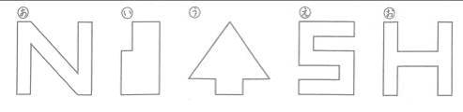
上の図で、線対称な図形はどれですか。
う、お

２ 下の図は、線対称な図形です。（１０点×４問）
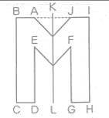
直線KL

点F

辺IH

垂直
①対称の軸は、どれですか。
②点Eに対応する点は、どれですか。
③辺ＢＣに対応する辺は、どれですか。
④直線AJは、直線ＫＬとどのように交わっていますか。

３ 直線ABが対称の軸になるように、線対称な図形をかきましょう。
（１０点×１問）
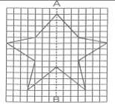
４ にあてはまる言葉をかきましょう。（１０点×１問）

線対称な図形を対称の軸で切ると、 な２つの形ができる。
合同

５ 下の地図記号は郵便局のマークで、線対称な図形です。対称の軸をかき入れ、 にあてはまる言葉を書きましょう。（１０点×２問）



対応する２つの点を結ぶ直線は、対称の軸と に交わっている。
垂直

小学校６年生 算数 単元名 １ 対称な図形 NO２

模範解答
１ 次の図を見て答えましょう。 （１０点×２問）
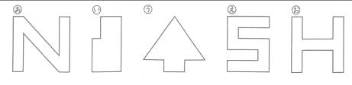
上の図で、点対称な図形はどれですか。
あ、え、お

２ 下の図は、点対称な図形です。（１０点×３問）
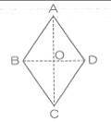
点O

点C

辺DA

①対称の中心は、どれですか。
②点Aに対応する点は、どれですか。
③辺ＢＣに対応する辺は、どれですか。
３ 点Oが中心になるように、点対称な図形をかきましょう。
（かいた線は残しておきましょう。） （１０点×１問）
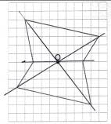
４ にあてはまる言葉をかきましょう。（１０点×２問）

点対称な図形を を通る直線で切ると な
対称の中心
合同
２つの形ができる。

５ 下の図は、点対称な図形です。対称の中心Oをかき入れ、 に

あてはまる言葉を書きましょう。 （１０点×２問）
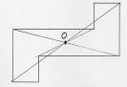
対称の中心から、対応する２つの点までの長さは
なっています。
等しく

小学校６年生 算数 単元名 １ 対称な図形 NO３

模範解答
１ 次の正多角形について、対称の軸は何本ありますか。また、点対称
な図形には対称の中心Oをかき入れましょう。（１０点×４問）

①正三角形 ②正方形 ③正五角形
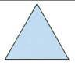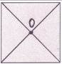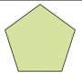
３ 本
５ 本
４ 本
２ ゆみさんとしんごさんとさなえさんは、都道府県のマークについて調べています。 にあてはまる数や式、記号を書きましょう。（１０点×６問）

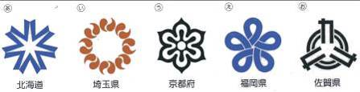
ゆみさん「上のマークはみんなまわすとぴったり重なる形だわ。」
しんごさん「でも、まわしかたは少しずつちがうよ。例えばの埼玉県のマークは少しまわせばすぐ重なるけど、の佐賀県のマークは多くまわさないと重ならないよ。」
さなえさん「まわす角度が違うということね。」
ゆみさん「何度くらいまわせばぴったり重なるのか調べられないかしら。」
しんごさん「うーん……どのマークもまわりに同じ形があるのがポイントだと思うんだけどなあ。」
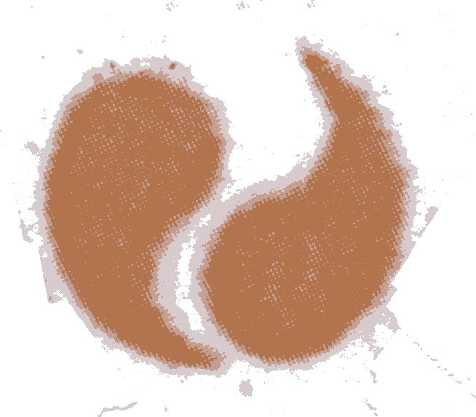
さなえさん「わかったわ。例えば埼玉県はまわりに同じ形が８個あるでしょう。の形が一周すると３６０°だから…」
ゆみさん「いちばんはじめに重なるのは、 ＝４５、４５°まわした時ということね。」
３６０÷８
しんごさん「じゃあ次に重なるのは９０°まわしたときだ。」
さなえさん「３回目に重なるのは °ね。」
１３５
ゆみさん「４回目は °だから、これは点対称と同じね。」
１８０
しんごさん「わかったぞ。点対称じゃなくてもまわす角度によってはぴったり重なるんだ。の福岡県のマークは３６０÷５で °まわせばぴったり重なるぞ。」
７２
さなえさん「 と のマークは１２０°まわせばぴったり重なるわね。」 ※記号のみ、県名のみでも正解
京都府
佐賀県

小学校６年生 算数 単元名 ２ 文字と式 ＮＯ１
１ 次の式で、ｘの表す数を求めましょう。 （10点×8問）
（１）ｘ＋２０＝３５  ｘ＝３５－２０  ＝１５  １５ | （２）ｘ－7.6＝12.8  ｘ＝12.8＋7.6  ＝20.4  20.4
（３）１５×ｘ＝６７５  ｘ＝６７５÷１５  ＝４５  ４５ | （４）ｘ×１２＝９６  ｘ＝９６÷１２  ＝８  ８
（５）ｘ÷１２＝３０  ｘ＝３０×１２  ＝３６０  ３６０ | （６）ｘ×４×６＝３６０  ｘ＝３６０÷４÷６  ＝９０÷６  ＝１５  １５
（７）ｘ＋$\frac{1}{5}$＝$\frac{7}{5}$  ｘ＝$\frac{7}{5}$－$\frac{1}{5}$  ＝$\frac{6}{5}$  $\frac{6}{5}$(1$\frac{1}{5}$) | （８）$\frac{1}{7}$＋ｘ＝$\frac{4}{7}$  ｘ＝$\frac{4}{7}$－$\frac{1}{7}$  ＝$\frac{3}{7}$  $\frac{3}{7}$

２ 次の場面で、ｘとｙの関係を式に表しましょう。 （10点×2問）
（１）３００円のお金を姉と弟で分けます。姉がｘ円もらうと、弟はｙ円になります。  ３００－ｘ＝ｙ | （２）１辺の長さがｘｃｍの正方形のまわりの長さはｙｃｍです。  ｘ×４＝ｙ

小学校６年生 算数 単元名 ２ 文字と式 ＮＯ２
１ 100ｇが350円の牛肉があります。（10点×3問）
（１）ｘｇのときの値段をｙ円とします。式に表しましょう。  １ｇ3.5円です  （３）4200円ぶんの牛肉の重 さは何ｇですか。  １２００ｇ  3.5×ｘ＝4200  3.5×ｘ＝ｙ  ｘ＝4200÷3.5  ＝1200 | （２）250ｇのときの値段は  いくらですか。  3.5×250＝875  ８７５円
２ 時速６０ｋｍで走る車があります。（10点×3問）
（１）ｘ時間で走る距離をｙｋｍとします。式に表しましょう。  ６０×ｘ＝ｙ  （３）1.5時間走ったときの距離は何ｋｍですか。  ９０ｋｍ  ６０×1.5＝９０ | （２）１５０ｋｍ走ったときのか  かった時間は何時間何  分ですか。  ６０×ｘ＝１５０  ｘ＝１５０÷６０  ＝2.5  2.5時間＝2時間30分  ２時間３０分

３ 以下の式に表される場面をつくりましょう。 （20点×2問）

（１）５×ｘ＝ｙ （２）１０÷ｘ＝ｙ
＜例＞
１本５ｇのくぎがｘ本あった時の全体の重さはｙｇです。
＜例＞
面積10ｃ㎡の長方形の縦の長さをｘｃｍとしたときの横の長さはｙｃｍです。
＜解答例＞
たての長さ５ｃｍ、横の長さが
ｘｃｍのときの長方形の面積は
ｙｃ㎡です。
＜解答例＞
面積10ｃ㎡の平行四辺形の底辺の長さをｘｃｍとしたときの高さはｙｃｍです。
小学校６年生 算数 単元名 ２ 文字と式 ＮＯ３
１ 求める数をｘとして式に表しましょう。また、答えを求めましょう。 （式・答え 各10点×4問）
（１）ボールペンと１３０円のノートを買って、代金を２８０円はらいました。ボールペンの値段は何円ですか。
式 ｘ＋１３０＝２８０
ｘ＝２８０－１３０
＝１５０ 答え １５０円
（２）ひもを５人で等分したら、１人ぶんの長さが３．５ｍになりました。ひもの全体の長さは何ｍですか。
式 ｘ÷５＝3.5
ｘ＝3.5×５
＝17.5 答え 17.5m
（３）子どもが２８人遊んでいました。６人帰って、あとから何人か来たので、４３人になりました。あとから来たのは、何人ですか。
式 ２８－６＋ｘ＝４３
ｘ＝４３－２８＋６ ＝２１ 答え ２１人
（４）えんぴつを１４本買ったら、代金は９８０円でした。えんぴつ１本の値段は何円ですか。
式 ｘ×１４＝９８０
ｘ＝９８０÷１４
＝７０ 答え ７０円

２ ご石を使って、正三角形を作ります。１辺が３個の場合、ご石は６個使います。１辺が５個の場合、ご石は１２個使います。ご石の数が９６個の時、１辺は何個になるでしょう。考え方も書きましょう。（考え方・答え 各10点）

……
？
６個
○
○ ○
○ ○ ○
○
○ ○
○ ○
○ ○
○ ○ ○ ○ ○
１２個 ９６個
……
＜解答例＞

１辺のご石の数をｘ個、全体の数をｙ個とすると、
ｘ×３－３＝ｙという式が立てられる。
ご石の数は９６個なので、ｙに９６をあてはめる。
ｘ×３－３＝９６
ｘ＝３３ 答え ３３個

小学校６年生 算数 単元名 ３ 分数×分数 NO１
（ ）年（ ）組（ ）番
模範解答 名前（ ）
１ 次の問題を計算しましょう。（１０点×８問）
１
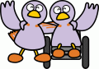
（１）$\frac{１}{３}$ × $\frac{４}{７}$ ＝ $\frac{１×４}{３×７}$ （２）$５\begin{aligned}\frac{９}{}\end{aligned}$ × $\frac{３}{８}$ ＝ $\frac{５×３}{９×８}$
３
＝ $\frac{４}{\text{２１}}$ ＝ $\frac{５}{\text{２４}}$
２
１
１
１
（３）$\frac{７}{\text{１２}}$ × $\frac{８}{\text{２１}}$＝ $\frac{７×８}{\text{１２}×\text{２１}}$ （４）$\frac{５}{\text{２４}}$ × $\frac{\text{１２}}{\text{３５}}$＝$\frac{５×\text{１２}}{\text{２４}×\text{３５}}$
３
３
７
２

＝ $\frac{２}{９}$ ＝$\frac{１}{\text{１４}}$
６
３
（５）１８ × $\frac{８}{\text{２１}}$＝$\frac{\text{１８}×８}{１×\text{２１}}$ （６）$\frac{５}{８}$ × １２ ＝ $\frac{５×\text{１２}}{８×１}$
７
２

＝$\frac{\text{４８}}{７}$（６$\frac{６}{７}$） ＝ $\frac{\text{１５}}{２}$（７$\frac{１}{２}$）
（７）１$\frac{３}{５}$ × ２$\frac{２}{９}$＝$\frac{８}{５}$×$\frac{\text{２０}}{９}$ （８）２$\frac{３}{４}$ ×３$\frac{３}{５}$ ＝ $\frac{\text{１１}}{４}$×$\frac{\text{１８}}{５}$
４
９
＝$\frac{８×\text{２０}}{５×９}$ ＝$\frac{\text{１１}×\text{１８}}{４×５}$
１
２

＝$\frac{\text{３２}}{９}$（３$５\begin{aligned}\frac{９}{}\end{aligned}$） ＝$\frac{\text{９９}}{\text{１０}}$（９$\frac{９}{\text{１０}}$）
２ １dＬで$\frac{５}{７}$㎡の板をぬれるペンキがあります。このペンキ $\frac{４}{５}$ ｄＬでは、板を何㎡ぬれますか。数直線図に表して求めましょう。（図１０点，式・答え各５点）
０
□
（ ㎡ ）
（ｄＬ ）
１
０

式 $\frac{５}{７}$ × $\frac{４}{５}$ 答え（ $\frac{４}{７}$ ㎡ ）
小学校６年生 算数 単元名 ３ 分数×分数 NO２
（ ）年（ ）組（ ）番
模範解答 名前（ ）
１ 平行四辺形の面積を求めましょう。（式１０点 答え１０点）
$\frac{７}{\text{１２}}$ ｍ 式 $\frac{７}{\text{１２}}$ × $\frac{１}{３}$＝ $\frac{７×１}{\text{１２}×３}$
＝$\frac{７}{\text{３６}}$
$\frac{５}{\text{１２}}$ ｍ
$\frac{１}{３}$ｍ
答え（ $\frac{７}{\text{３６}}$㎡ ）
２ 次の計算をしましょう。（１０点×２問）
３
２
２
１
１
３
（１）$\frac{６}{７}$ × $\frac{\text{１４}}{\text{１５}}$ ×$\frac{５}{３}$＝ $\frac{６×\text{１４}×５}{７×\text{１５}×３}$ （２）$\frac{２}{３}$ × $\frac{９}{７}$ ×$\frac{\text{２１}}{８}$＝$\frac{２×９×\text{２１}}{３×７×８}$
１
３
１
１
１
４

＝$\frac{４}{３}$ ＝$\frac{９}{４}$
３ 工夫して計算しましょう。（１０点×２問）
５
８
＝$\frac{４}{９}$×(11＋７)
（１）（$\frac{３}{５}$ ＋ $\frac{７}{８}$）×４０＝$\frac{３×\text{４０}}{５}$＋$\frac{７×\text{４０}}{８}$（２）$\frac{４}{９}$×11＋$\frac{４}{９}$×７
１
１
2
$$\frac{４×\text{１８}}{９}$$
＝２４＋３５ ＝
1
＝５９
８
＝
４ 次の数の逆数は、それぞれいくつですか。（１０点×２問）
（１） $\frac{５}{６}$ 答え$\frac{６}{５}$ （２）５ 答え$\frac{１}{５}$

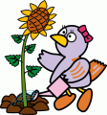
５ □の中に数を入れて、答えが整数になるようにします。答えが１になるように、□に入る数が何かを考えましょう。（１０点×２問）

（$\frac{５}{６}$ ＋ $\frac{４}{９}$）× □
□に入る数 $\frac{\text{１８}}{\text{２３}}$

小学校６年生 算数 単元名 ３ 分数×分数 NO３
（ ）年（ ）組（ ）番
模範解答 名前（ ）
１ 次の問題を計算しましょう。（５問×１０点）
１
３
１
（１）$\frac{７}{８}$ ×$\frac{２}{３}$ ＝$\frac{７×２}{８×３}$ (２）$\frac{９}{\text{２０}}$×$\frac{５}{６}$＝$\frac{９×５}{\text{２０}×６}$
４
４
２


＝$\frac{７}{\text{１２}}$ ＝$\frac{３}{８}$
１
（３）$\frac{\text{１７}}{\text{２０}}$ ×４＝$\frac{\text{１７}×４}{\text{２０}×１}$ （４）５$\frac{１}{３}$×１$\frac{７}{８}$＝ $\frac{\text{１６}}{３}$ ×$\frac{\text{１５}}{８}$
５
２
５

＝$\frac{\text{１７}}{５}$ ＝$\frac{\text{１６}×\text{１５}}{３×８}$
１
１
１
１
１
（５）$\frac{７}{\text{２４}}$×$\frac{５}{\text{２８}}$×０．３＝$\frac{７×５×３}{\text{２４}×\text{２８}×\text{１０}}$
＝１０
８
４
２

＝$\frac{１}{\text{６４}}$
２ 縦が$\frac{２}{３}$ｍ、横が$\frac{３}{５}$ｍ、高さが$\frac{７}{８}$ｍの直方体の体積は、何㎥ですか。(１０点)
１
１
＝$\frac{７}{\text{２０}}$
答え（ $\frac{７}{\text{２０}}$ ㎥ ）
式 $\frac{２}{３}$ × $\frac{３}{５}$ ×$\frac{７}{８}$＝$\frac{２×３×７}{３×５×８}$
４
１

３ 工夫して計算しましょう。(１０点) ４ 次の数の逆数をもとめま
１
１
しょう。(１０点)
（$\frac{７}{８}$ × $\frac{９}{\text{２０}}$ ）×$\frac{５}{\text{１４}}$＝ $\frac{７×９×５}{８×\text{２０}×\text{１４}}$＝$\frac{９}{\text{６４}}$ ０．０９ 答え$\frac{\text{１００}}{９}$
４
２

５ （２点×１０問）
①$\frac{３}{５}$を（整数）になおせば計算できるので$\frac{３}{５}$にをかけて（整数）にします。$\frac{３}{５}$×＝３
②そうすると、積も倍になってしまうので、最後に同じ数でわります。
③式に表すと、 $\frac{４}{７}$ ×$\frac{３}{５}$＝$\frac{４}{７}$×（$\frac{３}{５}$ ×）÷ ＝$\frac{４}{７}$×３÷ ＝$\frac{４×３}{７×５}$ ＝
$$\frac{\text{１２}}{\text{３５}}$$
５

小学校６年生 算数 単元名 ４ 分数÷分数 NO１
（ ）年（ ）組（ ）番
模範解答 名前（ ）
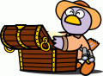
１ 次の問題を計算しましょう。（１０点×８問）
（１）$\frac{２}{３}$ ÷ $\frac{５}{８}$ ＝$\frac{２×８}{３×５}$ （２）$\frac{３}{７}$ ÷ $\frac{４}{５}$ ＝$\frac{３×５}{７×４}$
＝$\frac{\text{１６}}{\text{１５}}$ １$\frac{１}{\text{15}}$ ＝$\frac{\text{１５}}{\text{２８}}$
（３）$\frac{５}{９}$ ÷ $\frac{６}{７}$ ＝$\frac{５×７}{９×６}$ （４）$\frac{１}{４}$ ÷ $\frac{２}{５}$ ＝$\frac{１×５}{４×２}$
＝$\frac{\text{３５}}{\text{５４}}$ ＝$\frac{５}{８}$
１
（５）$\frac{９}{\text{１０}}$ ÷ $\frac{３}{７}$ ＝$\frac{９×７}{\text{10}×３}$ （６）$\frac{５}{\text{１６}}$ ÷ $\frac{３}{８}$ ＝$\frac{５×８}{\text{16}×３}$
３
１
２
＝$\frac{\text{２１}}{\text{１０}}$ ２$\frac{１}{\text{10}}$ ＝$\frac{５}{６}$
１
３
（７）$\frac{２}{３}$ ÷ $\frac{２}{９}$ ＝$\frac{２×９}{３×２}$ （８）$\frac{\text{２１}}{\text{１００}}$ ÷ $\frac{\text{１４}}{\text{２５}}$ ＝$\frac{\text{21}×\text{25}}{\text{100}×\text{14}}$
１
１
３
２
４
１
＝$\frac{３}{１}$ ＝$\frac{３}{８}$
＝３
２ たけるさんは、$\frac{５}{７}$ ÷ $\frac{２}{３}$ の計算から、分数でわる計算は、わる数の逆数をかける計算と同じになることに気がつきました。たけるさんが考えた図や式を参考に、どのように考えたか説明しなさい。 （２０点×１問）
＜解答例＞
×３
×３
等しい
$\frac{５}{７}$ ÷ $\frac{２}{３}$ ＝

$\frac{５}{７}$×３ ÷ $\frac{２}{３}$×３ ＝$\frac{５}{７}$×３÷２
わり算の性質から、わる数とわられる数に同じ数をかけても答えは変わらないので、わる数を整数にするために３をかけると、
×３ ÷
×３ ＝
×３÷２ となる。
整数をかける計算は分子にかけ、整数でわる計算は分母にかける計算になるので、
×３÷２＝
÷２＝
＝
×
となり、
÷
＝
×
であることが分かる。
よって、分数でわる計算は、わる数の逆数をかける計算と同じになる。

$\frac{５}{７}$ ÷ $\frac{２}{３}$ ＝ $\frac{５}{７}$×３ ÷ $\frac{２}{３}$×３
＝ $\frac{５×３}{７}$ ÷ ２
＝ $\frac{５×３}{７×２}$
＝ $\frac{\text{１５}}{\text{１４}}$
小学校６年生 算数 単元名 ４ 分数÷分数 NO２
（ ）年（ ）組（ ）番
模範解答 名前（ ）
１ 次の問題を計算しましょう。（１０点×８問）
（１）３ ÷ $\frac{２}{５}$ ＝$\frac{３×５}{１×２}$ （２）$\frac{６}{７}$ ÷ ８ ＝$\frac{６}{７}÷\frac{８}{１}$
３
＝$\frac{\text{１５}}{２}$ ７$\frac{１}{２}$ ＝$\frac{６×１}{７×８}$
４
＝$\frac{３}{\text{２８}}$
（３）２$\frac{２}{７}$ ÷ $\frac{４}{\text{２１}}$ ＝$\frac{\text{１６}}{７}÷\frac{４}{\text{２１}}$ （４）１$\frac{５}{６}$ ÷ ２$\frac{４}{９}$ ＝$\frac{\text{１１}}{６}÷\frac{\text{２２}}{９}$ ＝$\frac{\text{16}×\text{21}}{７×４}$ ＝$\frac{\text{11}×９}{６×\text{22}}$
３
４
1

1

1

２

２
３
＝１２ ＝$\frac{３}{４}$
（５）$\frac{３}{\text{１０}}$÷$\frac{７}{８}$×$\frac{７}{９}$＝$\frac{３×８×７}{\text{10}×７×９}$ （６)$\frac{７}{\text{12}}$÷$\frac{４}{９}$÷５$\frac{１}{４}$＝$\frac{７}{\text{12}}÷\frac{４}{９}÷\frac{\text{21}}{４}$
1

1

５
1

1

４
＝$\frac{４}{\text{１５}}$ ＝$\frac{７×９×４}{\text{12}×４×\text{21}}$
３
1

３
３
1

1

1

４
＝$\frac{１}{４}$
(8)3.2×２$\frac{５}{８}$÷0.28÷６＝$\frac{\text{32}}{\text{10}}×\frac{\text{21}}{８}÷\frac{\text{28}}{\text{100}}÷\frac{６}{１}$
（７）$\frac{６}{\text{１５}}$÷0.9÷４＝$\frac{６}{\text{15}}÷\frac{９}{\text{10}}÷\frac{４}{１}$
２
２
1

1

1

５
＝$\frac{６×\text{10}×１}{\text{15}×９×４}$ ＝$\frac{\text{32}×\text{21}×\text{100}×１}{\text{10}×８×\text{28}×６}$
２
1

1

３

４

1

10

1

４

1

２
1

＝$\frac{１}{９}$ ＝５
３
３
２ □に、＋、－、×、÷を自由に入れて、式を完成させましょう。（２０点×１問）
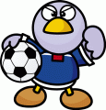
先に計算したいときは（ ）を使います。答えはひとつだけかな。
（解答例）
① $\frac{１}{２}$ $\frac{１}{３}$ $\frac{１}{４}$ $\frac{１}{６}$ ＝ １
÷
×
÷
② $\frac{１}{２}$ $\frac{１}{３}$ $\frac{１}{４}$ $\frac{１}{６}$ ＝ １
÷
÷
÷
③ $\frac{１}{２}$ $\frac{１}{３}$ $\frac{１}{４}$ $\frac{１}{６}$ ＝ １
×
＋
÷
④ $\frac{１}{２}$ $\frac{１}{３}$ $\frac{１}{４}$ $\frac{１}{６}$ ＝ １
×
－
÷
小学校６年生 算数 単元名 ４ 分数÷分数 NO３
（ ）年（ ）組（ ）番
模範解答 名前（ ）
１ 次の問題に答えましょう。（式・答え 各１０点×４問）
（１）１ｍの重さが１$\frac{３}{５}$ ㎏の青いホースと１ｍの重さが２$\frac{２}{９}$ ㎏の
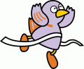
緑のホースがあります。緑のホースの重さは、青いホースの
重さの何倍ですか。
５
（式）２$\frac{２}{９}$ ÷１$\frac{３}{５}$ ＝$\frac{\text{２０}×５}{９×８}$
２
＝$\frac{\text{２５}}{\text{１８}}$ １$\frac{７}{\text{18}}$ 答え $\frac{\text{２５}}{\text{１８}}$ １$\frac{７}{\text{18}}$ 倍
（２）りつこさんは、２１０円のチョコレートを買いました。このチョコレートの値段は、ラムネの値段の２$\frac{１}{３}$ 倍です。ラムネの値段は何円ですか。
３０
（式）２１０÷２$\frac{１}{３}$ ＝$\frac{\text{210}×３}{１×７}$
１
＝９０ 答え ９０円
（３）直径の長さが$\frac{\text{２０}}{３}$ ｍの円の形をした噴水があります。この噴水の面積は何㎡ですか。（円周率は３.１４とする。）
（式）半径＝$\frac{\text{20}}{３}$÷２ $\frac{\text{10}}{３}$×$\frac{\text{10}}{３}$×３.１４＝$\frac{\text{10}×\text{10}×\text{314}}{３×３×\text{100}}$
10
１
１
＝$\frac{\text{10}}{３}$ ＝$\frac{\text{314}}{９}$ 34$\frac{８}{９}$ 答え $\frac{\text{314}}{９}$ 34$\frac{８}{９}$ ㎡
１
（４）下の図のような台形の形をした土地があります。この土地の面積は何㎡ですか。 （式）
$$\frac{\text{12}}{５}m$$
４
２
$\frac{\text{１２}}{５}＋\frac{\text{２４}}{５}$ ×$\frac{\text{２０}}{９}$÷２＝$\frac{\text{36}×\text{20}×１}{５×９×２}$
$$\frac{\text{20}}{９}m$$
$$３m$$
１
４
１
１
$\frac{\text{24}}{５}m$ ＝８
答え ８㎡
２ ６時間で読み終わる本を１日２５分ずつ読むと、何日で読み終えることが できますか。２５分を時間の単位になおして計算しましょう。（式・答え 各１０点）
（式）２５分＝$\frac{\text{25}}{\text{60}}$時間 ６÷$\frac{\text{25}}{\text{60}}$＝$\frac{６×\text{60}}{１×\text{25}}$
14日では、読み終わらないね。
５
12
＝$\frac{\text{72}}{５}$＝14$\frac{２}{５}$
答え １５日

小学校６年生 算数 単元名 ５ 円の面積 NO １
模範解答

１ 次の問題に答えましょう。（１０点×４問）
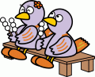
（１）直径の長さが２０㎝の円の、 （２）半径の長さが５㎝
円周の長さ。 の円の、円周の長さ。
（式）２０×３.１４＝６２.８ （式）５×２＝１０
１０×３.１４＝３１.４
答え ６２.８㎝ 答え ３１.４㎝
（３）半径の長さが５㎝の円の面積。 （４）直径の長さが２０㎝の円の面積。
（式）５×５×３.１４＝７８.５ （式）２０÷２＝１０
１０×１０×３.１４＝３１４

答え ７８.５㎠ 答え ３１４㎠

２ 下の形の面積を求めましょう。（１０点×４問）
14㎝
（１） （式）６×６×３.１４ （２） （式）１４÷２＝７
6㎝
＝１１３.０４ ７×７×３.１４
＝１５３.８６
答え １１３.０４㎠ 答え １５３.８６㎠
（３） （式）４×４×３.１４÷２ （４） （式）８×８×３.１４÷４
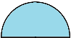
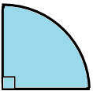
＝２５.１２ ＝５０.２４
8㎝
答え ２５.１２㎠ 答え ５０.２４㎠
４㎝

３ 下の図のように、円を細かく等分していくと、おうぎ形を並べた形は長方形 に近づいていきます。この長方形の面積を求めることから、円の面積公式が 『円の面積＝半径×半径×円周率』となることを説明しなさい。（２０点×１問）

（解答例）
長方形の縦の長さは円の半径の長さ、横の長さは円周の半分の長さと同じになります。
長方形の面積は、縦×横で求められるので、
面積＝半径×（円周の半分）となります。
円周の半分の長さは、直径×円周率÷２の式で求められ、 直径÷２が半径であることから、この式は半径×円周率と等し くなります。
よって、円の面積＝半径×半径×円周率となります。

小学校６年生 算数 単元名 ５ 円の面積 NO ２
模範解答

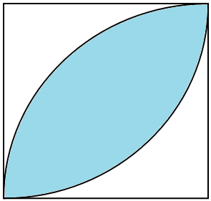
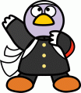
１ 次の問題に答えましょう。（１０点×４問）
20㎝
20㎝
（１）直径の長さが１０㎝の円の面積。 （２）半径の長さが３ｍ
（式）１０÷２＝５ の円の面積。
５×５×３.１４＝７８.５ （式）３×３×３.１４
＝２８.２６
答え ７８.５㎠ 答え ２８.２６㎡
（３）半径の長さが４㎝の円の面積。 （４）直径の長さが１４㎝の円の面積。
（式）４×４×３.１４ （式）１４÷２＝７
＝５０.２４ ７×７×３.１４＝１５３.８６

答え ５０.２４㎠ 答え １５３.８６㎠

２ 下の形の面積とまわりの長さを求めましょう。（１０点×４問）
（１） （面積・式） （まわりの長さ・式）
４㎝
４×４×３.１４÷４ ４×２＝８
＝１２.５６ ８×３.１４÷４＝６.２８
６.２８＋４＋４＝１４.２８
答え １２.５６㎠ 答え １４.２８㎝
（２） （面積・式） （まわりの長さ・式）
１８÷２＝９ １８×３.１４÷２＝２８.２６
18㎝
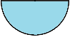
９×９×３.１４÷２ ２８.２６＋１８＝４６.２６
＝１２７.１７
答え １２７.１７㎠ 答え ４６.２６㎝

３ 色をぬった部分の面積を求めましょう。（式・答え 各１０点）
（解答例）
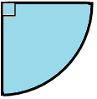
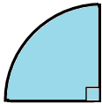
＋ をすると重ねて２回たされる部分
があり、 を１回ひくと求められる。
（式） ２０×２０×３.１４÷４＝３１４
３１４×２＝６２８ （おうぎ形２こ分）
２０×２０＝４００ （正方形）
６２８－４００＝２２８（重なっている部分）

答え ２２８㎠

小学校６年生 算数 単元名 ５ 円の面積 NO ３
模範解答

１ 色をぬった部分の面積を求めましょう。（１０点×４問）
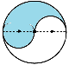
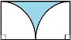
（１） （式）半円と同じ面積だから（２） （式）６×１２＝７２
10㎝
12㎝
6㎝
6㎝
１０×１０×３.１４÷２ ６×６×３.１４÷４×２
＝１５７ ＝５６.５２
７２－５６.５２＝１５.４８
答え １５７㎠ 答え １５.４８㎠
（３） （式）１０×１０×３.１４ （４） （式）５×５×３.１４
5㎝
（式） ＝３１４ ＝７８.５
10㎝
５×５×３.１４×２ ５×５÷２×４＝５０
＝１５７ （ が４つで正方形）
３１４－１５７＝１５７ ７８.５－５０＝２８.５
答え １５７㎠ 答え ２８.５㎠
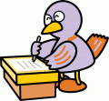
２ 次の問題に答えましょう。 （１０点×４問）
（１）円周の長さが２５.１２ｍの （２）円周の長さが７５.３６㎝の
円の面積。 円の面積。
（式）２５.１２÷３.１４＝８ （式）７５.３６÷３.１４＝２４
８÷２＝４ ２４÷２＝１２
４×４×３.１４＝５０.２４ １２×１２×３.１４＝４５２.１６
答え ５０.２４ｍ² 答え ４５２.１６㎠
（３） 下の図形の色をぬった部分の面積とまわりの長さ。
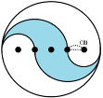
（面積・式） 半径１０㎝の円から （まわりの長さ・式）
半径５㎝の円の面積をひけばよい。 ２重の円と考えられる。
５
１０×１０×３.１４＝３１４ ２０×３.１４＝６２.８
５×５×３.１４＝７８.５ １０×３.１４＝３１.４
３１４－７８.５＝２３５.５ ６２.８＋３１.４＝９４.２
答え ２３５.５㎠ 答え ９４.２㎝
３ 色をぬった部分の面積を求めましょう。（式・答え 各１０点）
（解答例）２つの円が重なっている部分は、
10㎝
10㎝
＋ － で求められる。
（式） １０×１０×３.１４÷４＝７８.５
７８.５×２＝１５７ （おうぎ形２こ分）
１０×１０＝１００ （正方形）
１５７－１００＝５７（重なっている部分）
１０×１０×３.１４×２－５７＝５７１
答え ５７１㎠

小学校６年生 算数 単元名 ６ 比と比の値 NO１
模範解答
１ 次の割合を比で表しましょう。（１０点×２問）

（１）男子が17人、女子が15人いるときの男子と女子の人数の比

（ １７：１５ ）
（２）長方形のたてと横の長さの比
５㎝
３㎝

（ ３：５ ）

２（ ）に言葉を入れましょう。（１０点×２問）

（１）ａ：ｂで表された比の、ａをｂでわった商を（ 比の値 ）という。

（２）比の値が等しいとき、それらの「比は（ 等しい ）」といい、等号を使って
表すことができる。 例 ２：３＝４：６

３ 比の値を求めましょう。（１０点×４問）
（１） ３：７ → 式 ３÷７＝ （ ）
（２） １２：１５ → 式 １２÷１５＝＝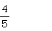 （ ）
（３） ２１：１４ → 式 ２１÷１４＝＝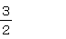 （ ）
（４） ３６：１２ → 式 ３６÷１２＝＝３ （ ３ ）
４ 等しい比を見つけ、そのわけを説明しましょう。（答え・理由各１０点）
（１） ４：６
〈答え〉 等しい比は（１）と（５）、（２）と（４）
〈理由〉 解答例
４：６と６：９は、比の値が
で同じだから、
等しい比と言える。
５：４と10：８は、比の値が
で同じだから、
等しい比と言える。
（２） ５：４
（３） ２４：１６
（４） １０：８
（５） ６：９

小学校６年生 算数 単元名 ６ 比と比の値 NO２
模範解答
１ □に当てはまる数をかきましょう。（５点×２問）
２
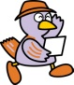
×

４ ： ５ ＝ ８ ： １０
２
×
２ ３：４と等しい比を３つ作りましょう。（５点×３問）
解答例（ ６：８ ）（ ９：１２ ）（ １２：１６ ）（ ３０：４０ ）など
３ ３：６と５：１０が等しい比かどうか次の３つの方法で調べます。（１０点×４問）
（２）比を簡単にして・・・
３： ６ ＝ ：

５：１０ ＝ ：
（１）３と５の公倍数を見つけて・・・
１５
３０
１
２
３： ６ ＝ ：
そろえる
１５
３０
１
２
５：１０ ＝ ：
（３）比の値を求めて・・・
３：６と５：１０は、
（ 等しい ）比である。
３： ６ （ ）
５：１０ （ ）
４ 次の比を簡単にしましょう。（５点×３問）
３
４
３
４
（１）２４：３２ ＝ ： （２）１.２：０.９ ＝ ：
（３） ： ＝ ：
まず、10倍すると12：９。
次に、３でわるといいね。
３５
２４
通分して
：
にしてから、
をもとにするといいね。

５ ０.８：１.２と ： の比が、２：３と等しい比かどうか調べています。それぞれの理由をかきましょう。（１０点×２問）
０.８：１.２は、２：３と等しい比です。わけは・・・
〈解答例〉 まず、０.８：１.２を10倍すると、８：１２になります。
次に、８と１２を４でわって比を簡単にすると、２：３になります。だから等しいといえます。
：
は、２：３と等しい比ではありません。わけは・・・
〈解答例〉 まず、通分すると、
：
になります。
をもとにすると３：10になり、２：３と割合はちがうからです。
小学校６年生 算数 単元名 ６ 比と比の値 NO３
１ Ｘの表す数を求めよう。（５点×４問）
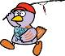
×３ ×４
（１） ５：６ ＝ １５： Ｘ （２） ７：３ ＝ Ｘ ：１２
×３ ×４
６×３＝１８ （ １８ ） ７×４＝２８ （ ２８ ）
×２ ×５
（３） ３.５：８ ＝ ７： Ｘ （４） ３：１.６ ＝ Ｘ ：８
×２ ×５
８×２＝１６ （ １６ ） ３×５＝１５ （ １５ ）
２ 油と酢の割合を７：５にしてドレッシングを作ります。油を２１ｍＬにするとき、
酢の量は何ｍＬになりますか。（式・答え各１０点）
〈解答例〉 ×３
式 ７：５ ＝ ２１：Ｘ Ｘ＝５×３
×３ ＝１５ 答え（ １５ｍＬ ）
３ 棒とかげの長さの比が２：３になっています。近くの木のかげが６ｍだったとき、
木の高さは何ｍですか。（式・答え各１０点）
〈解答例〉 ×２
式 ２：３ ＝ Ｘ ： ６ Ｘ＝２×２
×２ ＝４ 答え（ ４ｍ ）
４ おじさんが兄弟におこづかいをくれます。おじさんが、「２千円を お兄さんと弟で
３：２になるように分けるんだよ。」と言いました。弟のおこづかいは、何円になりま
すか。線分図を使って考えましょう。（式・答え各１０点）
〈解答例〉
２０００円
円
式 ２０００× ＝８００
兄３
弟２
答え（ ８００円 ）
５ 長さ１２０㎝の針金を使って長方形を作ります。たてと横の比が、５：７になるようにするには、たてと横の長さを何㎝にすればよいでしょうか。求め方を、図や式、言葉を使って説明しましょう。（説明・答え各１０点）
式や言葉〈解答例〉 全体を１２にすると、たては１２０×
＝５０、
横は１２０×
＝７０になる。長方形のたてと横の長さはその半分だから、
たては２５㎝、横は３５㎝になる。

図

たて５ 横７

１２０㎝

１２

答え（たて ２５ ㎝、横 ３５ ㎝）

模範解答
小学校６年生 算数 単元名 ★１ どんな計算になるのかな NO１
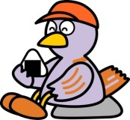
（ ）年（ ）組（ ）番
模範解答 名前（ ）
１ 船の中にたまった水を排出するためのポンプがついているボートが

点
あります。
１分間に２４Ｌの水を排出できるポンプでは，４５秒間にはどれだ
けの水を排出できますか。
（１）式に書いて，答えを求めましょう。（１０点×２）
２４×
１８
Ｌ
（２）どのように考えたのか，説明しましょう。（１０点×４）
３
４
つばささん
４５秒間は 分間だから

１分間の排出量 × 時間 ＝ 排出量
で，２４× としました。

０
24
□ （Ｌ）
３
４
みらいさん
２４Ｌの 倍を求めるから，
３
４
２４× としました。
３
４
０ １ （分間）

２ 日本最大の黒部ダムは，１分間に６００㎥の水を放水できます。

つばささんの家の水道からは，１時間に ㎥の水が流れます。

黒部ダムが１分間に放水する水は，つばささんの家の水道から出る水の何時間分ですか。
（１）式に書いて，答えを求めましょう。（式・答え各１０点）
６００÷
式
９００時間分

（２）どのように考えたのか，説明しましょう。 （２０点）
㎥がもし２㎥なら２でわればいいので， ㎥でもわり算になると考えました。

１分間のダムの放水量÷１時間の水道の量＝時間で６００÷ としました。

小学校６年生 算数 単元名 ★１ どんな計算になるのかな NO２
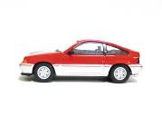
（ ）年（ ）組（ ）番
全長186㎜
模範解答 名前（ ）
１ 右の自動車は，実物の の大きさ

点
で作られています。
この自動車の実物の全長は何ｍですか。
（１）式に書いて答えを求めましょう。(各１０点)
１８６÷ ＝４６５０
４．６５
ｍ

（２）どのように考えたのか，説明しま
しょう(２０点)
答え １８６÷ になるわけは，実物の 倍が１８６ｍｍなので，
1にあたる実物を求めるには１８６ｍｍを でわるからです。

２ 自動車には，何人まで乗ってよいか，定員がきめられています。
定員は大人の人数で表し，12才未満の子どもは大人の 人分として数えます。

定員５名の車には，運転する人を除いて，何人まで子どもが乗れますか。
（１）式に書いて答えを求めましょう。(各１０点)
５－１＝４
４÷ ＝６
６人まで

（２）どのように考えたのか，説明しましょう。(２０点)
答え 定員５名から運転する人を除くと，定員４名です。
４÷ になるわけは，定員４名の中に， 名がいくつ分で求めるからです。
３ キャンピングカーには，この定員の 以上の数のベッドがなければならないことになっています。
定員８名のキャンピングカーには，何人分のベッドが必要ですか。
式を書いて答えを求めましょう。わけもいいましょう。(２０点)
８× ＝２．６６…で，３人以上です。

８× になるわけは，定員8名を１としたときにキャンピングカ－は に

あたるので，全体×割合になるからです。
３人分以上

小学校６年生 算数 単元名 ７ 図形の拡大と縮小 NO 1 （模範解答）
１ 下の四角形EFGHは、四角形ABCDの拡大図です。 （１０点×４問）

（１）辺CDに対応する辺はどれですか。また、何㎝ですか。 答え（ 辺GH ）

（ ６㎝ ）
（２）角Aの大きさは何度ですか。 答え（ ７５° ）
（３）四角形EFGHは四角形ABCDの何倍の拡大図ですか。 答え（ ３倍 ）
２ 下のの三角形の拡大図、縮図になっているのはどれですか。また、それは何倍の拡大図、何分の一の縮
図ですか。 （１０点×４問）
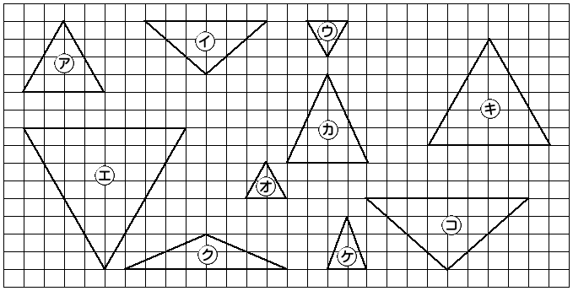

拡大図 ２倍の拡大図・１．５倍の拡大図 縮図 $\frac{１}{２}$の縮図・$\frac{１}{２}$の縮図

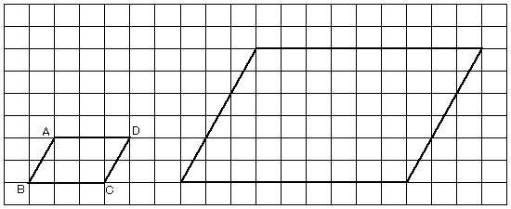
３ 下の平行四辺形ABCDの３倍の拡大図をかきましょう。 （２０点×１問）
小学校6年生 算数 単元名 ７ 図形の拡大と縮小 NO２
（模範解答）
１ 下の三角形ＡＢＣを２倍に拡大した三角形ＤＥＦをかきます。
（１０点×４問）（作図２０点）
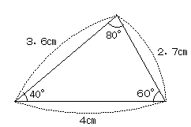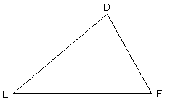
Ｃ
Ａ
Ｂ
（１）辺ＢＣに対応する辺ＥＦをかきます。辺ＥＦの長さは何㎝にすればよいでしょうか。 答え（ ８㎝ ）
（２）うらに三角形DEFをかきましょう。

（３）頂点Ａに対応する頂点Ｄの位置を決めます。辺ＢＣ以外で、三角形ＡＢＣのどの辺
の長さやどの角の大きさを使えばよいでしょうか。
１つ目（ 角Ｂの大きさと角Ｃの大きさ ）
２つ目（ 角Ｂの大きさと辺ＡＢの長さ ）
３つ目（ 辺ＡＢの長さと辺ＡＣの長さ ）

２ 下の四角形ABCDの２倍の拡大図と、$\frac{１}{２}$ の縮図をかきましょう。
（作図各２０点）
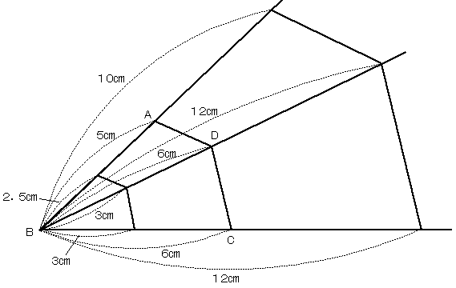

１の（２）の作図

小学校６年生 算数 単元名 ７ 図形の拡大と縮小 NO３
（模範解答）
１ あかりさんは、下の図のようにして、三重のとうの高さをはかりました。 Ａ （式・答え各１０点）
1.3m 30° 
Ｂ
Ｃ

三重のとうのてっぺんを見上げた角度は３０°であかりさんの目の高さは１．３mです。
下の図は、直角三角形ＡＢＣの$１\begin{aligned}\frac{\text{200}}{}\end{aligned}$の縮図です。 Ｄ

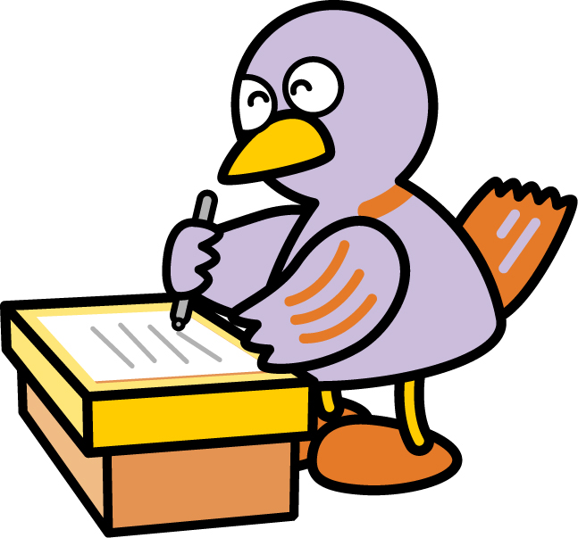
Ｅ 30° Ｆ

（１）三重のとうとあかりさんのきょりは、何ｍですか。辺ＥＦの長さを６．５㎝として計算しましょう。 式 ６．５×２００＝１３００
１３００㎝＝１３ｍ 答え（ １３ｍ ）
（２）三重のとうの高さは何ｍですか。縮図で必要なところの長さをはかって求めましょう。
式 ３．５×２００＝７００
７００㎝＝７ｍ
７＋１．３＝８．３ 答え（ ８．３ｍ ）

２ 縮尺１：１０００００の地図の上で長さをはかったら、Ａ駅とＢ駅の間の長さは７㎝ありました。実際の長さは何㎞ですか。 （式・答え各１０点）
式 ７×１０００００＝７０００００
７０００００㎝＝７㎞ 答え（ ７㎞ ）

３ １㎞の長さを４㎝に縮めてかいた地図があります。この地図の縮尺を、分数の形と比の形で表わしましょう。 （考え方２０点・答え各１０点）
考え方 １㎞＝１０００００㎝ 答え 分数（ $１\begin{aligned}\frac{\text{25000}}{}\end{aligned}$ ）
４÷１０００００＝ $１\begin{aligned}\frac{\text{25000}}{}\end{aligned}$ 比（ １：２５０００ ）
小学校６年生 算数 単元名 ８ 速さ NO 1
（ ）年（ ）組（ ）番
模範解答 名前（ ）

１ 表を見て答えましょう。（１０点×６問）

 | 道のり | 時間
たかし | ４００ｍ | ６分
ゆたか | ４００ｍ | ８分
ななこ | ６００ｍ | ８分  （６６．７、７０なども可）  ↓

- それぞれ１分間に何ｍ歩きましたか。
たかし ４００÷６ 約 ｍ
６６．６…
５０
ゆたか ４００÷８ ｍ
７５
ななこ ６００÷８ ｍ

- にあてはまる言葉を書きましょう。
速さ＝ で求められます。
道のり÷時間

（３）３人の中でだれが一番速く歩くでしょうか。理由も書きましょう。
答え （ ななこ ） 理由
１分間あたりに進む距離がいちばん長いから

２ Ａの自動車は、３００ｋｍの道のりを３時間で、Ｂの自動車は１５０ｋｍの道のりを２時間で進みました。速く進むのは、どちらの自動車ですか。
Ａ．３００÷３＝１００ （１０点×１問）
Ｂ．１５０÷２＝７５ Ａの方が１時間に進む距離が長い 答え（ Ａの自動車の方が速い ）
３ 次の速さを求めましょう。（１０点×３問）

（１）５４０ｋｍを２時間で進んだ新幹線の時速
５４０÷２＝２７０
答え （ 時速２７０ｋｍ ）
（２）１２００ｍを５分間で進んだ自転車の分速
１２００÷５＝２４０
答え （ 分速２４０ｍ ）
（３）２００ｍを３２秒で走った人の秒速
２００÷３２＝６．２５
答え （ 秒速６．２５ｍ ）

小学校６年生 算数 単元名 ８ 速さ ＮＯ２
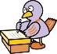
（ ）年（ ）組（ ）番
模範解答 名前（ ）

１ 時速８０ｋｍの電車が３時間に進む道のりの求め方を考えます。
（ ）にあてはまる数や言葉、式を書きましょう。
（１０点×５問）

（１）図で表す。
０ ８０

① ②
８０
(ｋｍ)
（ ３ ）時間ｂ
１時間
（ ８０ ）
ｋｍ
ｋｍ
０ ８０
１
３
(時間)

（
３
）
（２）式で表す。
（式 ８０×３ ）
（３）公式で表す。
道のり＝（ 速さ×時間 ）

２ 次の道のりを求めましょう。（１０点×３問）
（１）分速３８０ｍの自動車が１５分間に進む道のり
・３８０×１５
（５７００ｍ＝５．７ｋｍ）
答え ５７００ｍ（５．７ｋｍ）

（２）時速６０ｋｍの自動車が１.５時間に進む道のり
・６０×１．５
答え ９０ｋｍ

（３）分速７０ｍで歩く人が１時間で進む道のり
・７０×６０
（４２００ｍ＝４．２ｋｍ） 答え ４２００ｍ（４．２ｋｍ）

３ 時速７０ｋｍで走るバスと、分速１.３ｋｍで走る自動車があります。（１０点×２問）
どちらが速いでしょう。
○自動車の時速で求める場合 １．３×６０ ＝ ７８ ｋｍ
○ バスの分速で求める場合 ７０÷６０ ＝ １．１６６６･･･ｋｍ
答え 自動車

小学校６年生 算数 単元名 ８ 速さ ＮＯ３
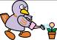
（ ）年（ ）組（ ）番
模範解答 名前（ ）

１ 秒速２５ｍの列車が１５００ｍ進むのにかかる時間の求め方を考えま
す。（ ）にあてはまる数字や言葉、式を書きましょう。
（１０点×６問）
（１）図で表す。
０ ８０
２５
１５００

- 秒 ②
(ｍ)
１秒

ｍ
( 25 )

０
(秒)
(1500)m

（ 1 ）
（２）式で表す。
（式 １５００÷２５ ）
（３）公式で表す。
時間＝（ 道のり÷速さ ）

２ 次の時間を（ ）にしめす単位で求めましょう。（１０点×２問）
（１）時速５０ｋｍのバスが２０ｋｍの道のりを進む時間（時間）
２０÷５０
０．４＝ 答え ０．４時間または時間

（２）秒速８０ｍの新幹線が４８ｋｍの道のりを進む時間（分）
４８ｋｍ＝４８０００ｍ
４８０００÷８０＝６００ 答え １０分
１分＝６０秒 ６００÷６０＝１０

３ 秒速２５０ｍで飛ぶジェット機があります。このジェット機で２０００ｋｍ進むには何時間かかりますか。
上から１けたのがい数で求めましょう。（式・答え各１０点）
式① ０．２５×６０×６０＝９００
２０００÷９００＝２．２２･･･

式② ２０００ｋｍ＝２００００００
２００００００÷２５０＝８０００
８０００÷６０÷６０＝２．２２･･･

答え ２時間

小学校６年生 算数 単元名 ９ 比例と反比例 ＮＯ１
１ 下の表は、底辺の長さが５ｃｍの平行四辺形の高さと面積を表したものです。
（１０点×８問）
高さｘ（ｃｍ） | 1 | 2 | 3 | 4 | 5
面積ｙ（ｃ㎡） | 5 | 10 | 15 | 20 | 25

（１）上の表のあいているところに、あてはまる数を書きましょう。

（２）上の表から、ｘとｙの関係を式に表しましょう。

（３）ｘの値が０，0.5のときのｙの値を求めましょう。
① ｘの値が０のときのｙの値 ② ｘの値が0.5のときのｙの値
ｙ＝５×ｘ ｙ＝５×ｘ
＝５×０ ＝５×0.5
＝０ ＝2.5
０
ｙの値

（４）ｙの値が6.5，４５のときのｘの値を求めましょう。
①ｙの値が6.5のときのｘの値 ② ｙの値が４５のときのｘの値
ｙ＝５×ｘ ｙ＝５×ｘ
6.5＝５×ｘ ４５＝５×ｘ
ｘ＝6.5÷５ ｘ＝４５÷５
＝1.3
ｘの値
ｙ＝５×ｘ

２ 紙８０枚の重さを量ったら６０ｇありました。また、同じ紙何枚かの重さを量ったら３６０ｇでした。後から量った紙は何枚あったのでしょうか。答えだけでなく、考え方も書きましょう。（考え方・答え 各１０点）
2.5
９
1.3
ｘ＝９
ｘの値
ｙの値

＜考え方＞

枚数 ８０ ｘ ３６０÷６０＝６
重さ ６０ ３６０ ８０×６＝４８０

答え ４８０枚

小学校６年生 算数 単元名 ９ 比例と反比例 ＮＯ２
１ 下の表は、面積が１８ｃ㎡と決まっている平行四辺形の底辺の長さと高さを表したものです。
(10点×8問)

（１）上の表のあいているところに、あてはまる数を書きましょう。
底辺の長さｘ（ｃｍ） | 1 | 2 | 3 | 4 | 5
高さｙ（ｃｍ） | 18 | 9 | 6 | 4.5 | 3.6
（２）上の表から、ｘとｙの関係を式に表しましょう。

（３）ｘの値が９，2.5のときのｙの値を求めましょう。
ｙ＝１８÷ｘ
① ｘの値が９のときのｙの値 ② ｘの値が2.5のときのｙの値
ｙ＝１８÷ｘ ｙ＝１８÷ｘ
＝１８÷９ ＝１８÷2.5
２

7.2
ｘの値
＝２ ＝7.2
ｙの値

（４）ｙの値が１，1.5のときのｘの値を求めましょう。
① ｙの値が１のときのｘの値 ② ｙの値が1.5のときのｘの値
ｙ＝１８÷ｘ ｙ＝１８÷ｘ
１＝１８÷ｘ 1.5＝１８÷ｘ
18
ｘの値
ｘ＝１８ ｘ＝１８÷1.5＝１２
12
ｘの値

（５）底辺の長さが２倍、３倍、・・・になると、高さはどのように変わりますか。
高さは$\frac{1}{2}$倍、$\frac{1}{3}$倍、・・・になる。

２ 次のことがらのうち、２つの量が反比例しているのはどれでしょう。番号と理由を書きましょう。 （番号・理由 各１０点）
- 買い物で５００円玉を出したときのおつりと代金
- 面積が５０ｃ㎡の長方形の縦の長さと横の長さ
- たまご１この重さが６０ｇのときのたまごの個数と重さ
反比例しているのは、
縦の長さが２倍、３倍、…になると、横の長さは$\frac{1}{2}$倍、$\frac{1}{3}$倍、…になるから。
②
理由は、

小学校６年生 算数 単元名 ９ 比例と反比例 ＮＯ３
１ 下の表は、水そうに水を入れる時間と水の深さを表したものです。（２０点×２問）
水を入れる時間ｘ（分） | 1 | 2 | 3 | 4 | 5
水の深さｙ（ｃｍ）  ｙ  水を入れる時間と水の深さ  3 | 6 | 9 | 12 | 15
- ｘとｙの関係をグラフに表しましょう。

- グラフを見て、ｙの値が１８
のときのｘの値を求めまし
ょう。
６
ｘの値
ｙ

２ 下の表は、面積が２４ｃ㎡の長方形の縦と横の長さを表したものです。（２０点×２問）

縦の長さｘ（ｃｍ） | 1 | 2 | 3 | 4 | 5
横の長さｙ（ｃｍ） | 24 | 12 | 8 | 6 | 4.8

（１）ｘとｙの関係をグラフに表し
ましょう。

- グラフには、どんな特ちょうがありますか。
- 曲線になる。
- ｘとｙの値が０にならない。等

３ 右の表は、ｙがｘに比例しているでしょう
ｘ | 2 | 3 | 4 | 5 | 6
ｙ | 4 | 6 | 8 | 10 | 13
か。当てはまる方に○をつけ、理由も書きま
ｘ
ｘ
面積が24ｃ㎡の長方形の縦と横の長さ
しょう。（○つけ・理由 各10点）
比例していない
＜理由＞・ｘの値が1.5倍、２倍、2.5倍になると、それにともな
比例している ・ ってｙの値も1.5倍、２倍、2.5倍になるけれど、ｘの値が３倍になると、ｙの値は３倍にならないから。
narukered
小学校６年生 算数 単元名 １０ 立体の体積 Ｎｏ．１
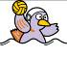
（ ）年（ ）組（ ）番
名前（ ）
１ 右の図を参考にして、□にあてはまる言葉を書きましょう。
（１０点×４問）
（１）底面の面積を といいます。

（２）直方体の体積は【縦×横×高さ】で求められます。 の部分の

式は、四角柱の を求めていることになります。

だから、四角柱の体積は、 × で求められます。

２ 底面積をもとにした考え方で次の角柱の体積を求めましょう。（１０点×４問）

（１）
（２）

式 式

答え 答え
（３） （４）
式

式

答え 答え
３ 次の立体の体積を工夫して求めましょう。そして、どんな工夫をしたのか言葉で
書きましょう。（１０点×２問）

式

答え

底面積

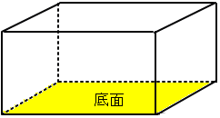
底面積

底面積
高さ

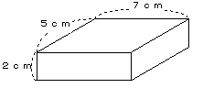
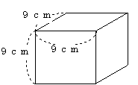

５×７×２＝７０

７０ｃ㎥
９×９×９＝７２９

７２９ｃ㎥

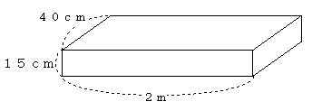
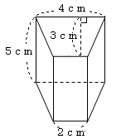

(２＋４)×３÷２×５
＝４５

４５ｃ㎥

４０×２００×１５
＝１２００００

120000ｃ㎥

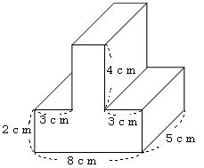
説明
立体を２ｃｍの高さのところで横に切り、上下に分けて考えま
した。
下の立体の体積は８０ｃ㎥、上の立体の体積は４０ｃ㎥なので、合わせて１２０ｃ㎥なります。

例

５×８×２＝８０
５×２×４＝４０
８０＋４０＝１２０
１２０ｃ㎥

小学校６年生 算数 単元名 １０ 立体の体積 Ｎｏ．２
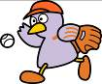
（ ）年（ ）組（ ）番
名前（ ）
１ □にあてはまる言葉を書きましょう。（１０点×３問）

・三角柱の体積を直方体の体積の半分と考えて、（ 縦 × 横 × 高さ ）÷ ２

＝ 縦×横÷２×高さ になります。

＝ × ÷ ×高さ

だから、三角柱の体積は、 ＝ × で求められます。

２ 底面積をもとにした考え方で次の角柱の体積を求めましょう。（１０点×５問）
（１） （２） （３）

式 式 式

答え 答え 答え

（４） （５）

式 式

答え 答え

３ 次の立体の体積を工夫して求めましょう。そして、どんな工夫をしたのか言葉で書
きましょう。（１０点×２問）

式
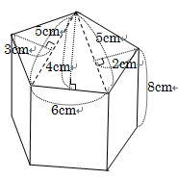

答え

三角形の面積＝底辺×高さ÷２
縦を底辺、横を高さと見て考えましょう。

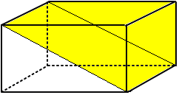
底辺
高さ
２
※下線部はすべて
できて正解とする。
底面積
高さ

5㎝
12㎝
8㎝
4㎝
4㎝
3.5㎝
5㎝
6㎝
4㎝
70cm
2m
90cm
7cm
6cm
5cm
2cm

５×１２÷２×８
＝２４０
２４０ｃ㎥
４×４÷２×３.５
＝２８
２８ｃ㎥
４×５÷２×６
＝６０
６０c㎥

200×70÷２×90
＝630000
630000ｃ㎥
６×５÷２×７
＝１０５
１０５ｃ㎥

説明
五角形を３つの三角形に分け、三角形の面積を３つ求める。その３つをたして、底面積とする。
最後に、底面積×高さをして答えを求める。

5×3÷2＝7.5
6×4÷2＝12
5×2÷2＝5
7.5＋12＋5＝24.5
24.5×8＝196

196ｃ㎥

小学校６年生 算数 単元名 １０ 立体の体積 Ｎｏ．３
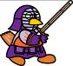
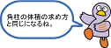
（ ）年（ ）組（ ）番
名前（ ）
10cm
4cm
8cm
8cm
2cm
１ □にあてはまる言葉を書きましょう。（１０点×３問）

・円柱の体積は、（ × ×３.１４）×高さ

つまり、 × × で求められます。

２ 底面積をもとにした考え方で次の円柱の体積を求めましょう。（１０点×５問）

（１） （２）

式

答え

（３） （４） （５）

式

答え

３ 次の立体の色のついた部分の体積を工夫して求めましょう。そして、どんな工夫
をしたのかを言葉で書きましょう。（１０点×２問）

式

答え
※下線部はすべて
できて正解とする。
半径
半径

底面積
高さ

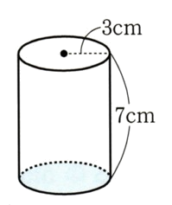
2m
90cm
説明
最初に外側の四角柱の体積を求める。次に中の円柱の体積を求める。最後に、はじめに求めた四角柱の体積から、中の円柱の体積を引く。

式45×45×3.14×200 ＝1271700
答え1271700ｃ㎥

3×3×3.14×7
＝197.82
197.82ｃ㎥

10cm
3cm

式 2×2×3.14×8÷2
＝50.24
答え 50.24ｃ㎥
式 3×3×3.14×10÷4
＝70.65
答え 70.65ｃ㎥

4×4×3.14×10=502.4
2×2×3.14×10=125.6
502.4－125.6＝376.8
376.8ｃ㎥

6㎝
5㎝
4㎝
2cm

6×4×5＝120
1×1×3.14×5=15.7
120－15.7＝104.3

104.3ｃ㎥

小学校６年生 算数 単元名 １１ およその形と大きさ Ｎｏ．１
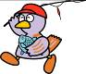
（ ）年（ ）組（ ）番
名前（ ）

１ およそどんな形と見られるかを考え、およその面積を求めましょう。
（１０点×８問）

（１）埼玉県 （２）群馬県

（３）千葉県 （４）東京都

２ 次の県のおよその面積を求めましょう。（１０点×２問）
（１）面積を求めるのに必要な長さをはかって
左の図に書きましょう。

（２）地図の縮尺は$\frac{１}{\text{3000000}}$です。実際の長さを使って

およその面積を求めましょう。

式 ９０×５１＝４５９０

答え 約４５９０ｋ㎡

・およその形
（ 台形 ）
・およその形
（ ひし形 ）
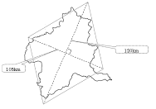
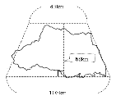
・およその面積
式
（43＋103）×52÷2
＝3796

答え 約3796ｋ㎡

答え
・およその面積
式
105×120÷2
＝6300

答え 約6300ｋ㎡

答え

（別解）
（40＋100）×50÷2
＝3500
答え 約3500ｋ㎡

答え
（別解）
１００×120÷2
＝6000
答え 約6000ｋ㎡

答え

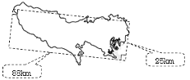
・およその形
（ 三角形 ）

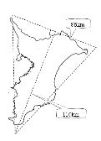
・およその面積
式
95×110÷2
＝5225

答え 約5225ｋ㎡

答え

・およその形
（ 長方形 ）

・およその面積
式
25×88＝2200

答え 2200ｋ㎡

答え

（別解）
１００×110÷2
＝5500
答え 約5500ｋ㎡

答え
（別解）
30×90
＝2700
答え 約2700ｋ㎡

答え

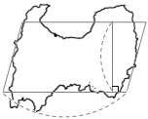

1.7 cm

3 cm

底辺・・・3cm×3000000＝90ｋｍ
高さ・・・1.7cm×3000000＝51ｋｍ

小学校６年生 算数 単元名 １１ およその形と大きさ Ｎｏ．２

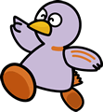
（ ）年（ ）組（ ）番
名前（ ）
およその面積
式 （４＋７）×６÷２＝３３

答え ３３㎡
およその形
台形
１ 次のような形をした池があります。この池のおよその面積を求めましょう。
（１０点×２問）

２ 九州地方のおよその面積を２通りの方法で求めましょう。（２０点×４問）

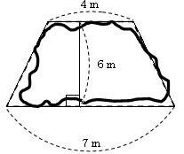

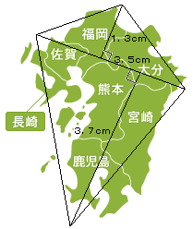
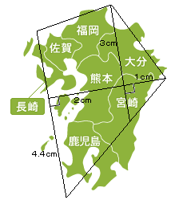
例
縮尺は$\frac{１}{\text{7000000}}$

（１）およその面積を求めることができる
図形に分けるために、上の図に直線
を書きましょう。

（２）（１）の図形を使っておよその面積
を求めましょう。

式 3.5×7000000＝245ｋｍ(250km)
1.3×7000000＝91ｋｍ(90km)
3.7×7000000＝259ｋｍ(260km)

245×91÷２＝11147.5
245×259÷２＝31727.5
11147.5＋31727.5＝42875

答え 約４２８７５ｋ㎡

《別解》
（ ）内の数字で計算
250×90÷２＋250×260÷2
＝ 11250 ＋ 32500 ＝43750
答え43750ｋ㎡

（３）およその面積を求めることができる
図形に分けるために、上の図に直線
を書きましょう。

（４）（３）の図形を使っておよその面積
を求めましょう。

式 1×7000000＝70ｋｍ
2×7000000＝140ｋｍ
3×7000000＝210ｋｍ
4.4×7000000＝308ｋｍ

210×70÷２＝7350
(210＋308)×140÷2＝36260
7350＋36260＝43610

答え 約４３６１０ｋ㎡

答え

小学校６年生 算数 単元名 １１ およその形と大きさ Ｎｏ．３
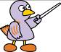
（ ）年（ ）組（ ）番
名前（ ）

１ 次の物はみなさんの身近にある物です。およその体積や容積を
求めましょう。 （２０点×５問）

（１）国語辞典

縦 １０ｃｍ
横 ７ｃｍ
厚さ ５ｃｍ

（２）ランドセル

高さ ３２ｃｍ
幅 １９ｃｍ
厚さ ２４ｃｍ

（３）水そうの容積は何Ｌですか。

幅 ６０ｃｍ
奥行き ２３ｃｍ
水の深さ ５０ｃｍ

（４）花びんの水の容積は何ｍＬですか。

花びんの高さ １５ｃｍ
花びんの直径 ６ｃｍ
水の深さ １０ｃｍ

（５）歯みがきコップの水の容積は何ｍＬですか。

高さ コップの高さ ５ｃｍ
コップの半径 ２ｃｍ
水の深さ ５ｃｍ
１０ｃｍ

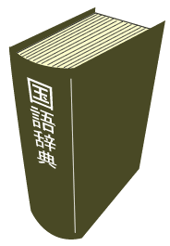
およその形（ 直方体 ）
式 ７×５×１０＝３５０

答え 約３５０ｃ㎥

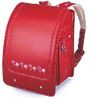
およその形（ 直方体 ）
式 ２４×１９×３２＝１４５９２

答え 約１４５９２ｃ㎥

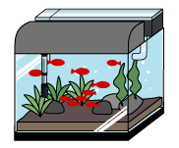
およその形（ 直方体 ）
式 ２３×６０×５０＝６９０００
６９０００ｃ㎥ ＝ ６９Ｌ

答え 約６９Ｌ


およその形（ 円柱 ）
式 ３×３×３．１４×１０＝２８２．６

答え 約２８２．６ｍＬ

およその形（ 円柱 ）
式 ２×２×３．１４×５＝６２．８

答え 約６２．８ｍＬ
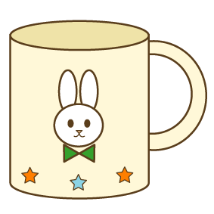

小学校６年生 算数 単元名 １２ 資料の調べ方 ＮＯ１
（模範解答）
１下の表は、１組女子と２組女子の反復横とびの記録を表したものです。
１組女子の反復横とびの回数（回）
①４０ | ②４４ | ③４９ | ④３８ | ⑤３８ | ⑥４２ | ⑦４２ | ⑧４７
⑨４４ | ⑩４６ | ⑪４１ | ⑫４９ | ⑬４４ | ⑭４９ | ⑮４５ | ⑯４６

２組女子の反復横とびの回数（回）
①３８ | ②３４ | ③４４ | ④５３ | ⑤５１ | ⑥４１ | ⑦４８ | ⑧５０
⑨３９ | ⑩５４ | ⑪５２ | ⑫４８ | ⑬４６

（１）どちらのクラスの方が、より多くとべたといえるでしょう。それぞれのクラスの平均で比べてみましょう。 （１０点×３問）
１組 平均（ ４４回 ） ２組 平均（ ４６回 ）
より多くとべたクラス （ ２組 ）

（２）１組女子と２組女子の反復横とびの回数を、数直線に表しましょう。
（１０点×２問）
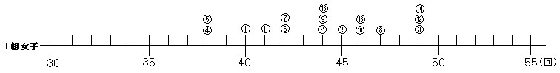
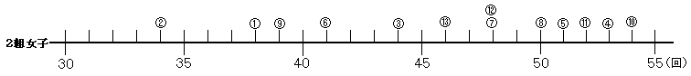

（３）１組女子と２組女子のそれぞれで、いちばん多い回数といちばん少ない回数の差はど
れだけありますか。 （１０点×２問）
１組 （ １１回 ） ２組 （ ２０回 ）

（４）それぞれの数直線の、平均の回数を表すところに、↑をかきましょう。（１０点×１問）

（５）数直線上に表した１組女子と２組女子の反復横とびの回数のちらばりを見て、気がつい
たことを書きましょう。 （２０点×１問）
・１組女子の回数はせまいはんいにまとまっているが、２組女子の回数は広いは
んいにちらばっている。
・１組女子の回数は平均の近くに集まっているが、２組女子の回数は平均の近く
に集まっていない。

小学校６年生 算数 単元名 １２ 資料の調べ方 ＮＯ２
（模範解答）
１ 下の表は、１組男子と２組男子のあく力の記録を表したものです。
１組男子のあく力（㎏）
①２２ | ②２９ | ③２５ | ④２６ | ⑤２０ | ⑥２３ | ⑦２６ | ⑧２８
⑨２５ | ⑩１８ | ⑪２４ | ⑫２７ | ⑬３１ | ⑭２６

２組男子のあく力（㎏）
①２３ | ②１３ | ③２１ | ④２６ | ⑤２３ | ⑥３０ | ⑦２７ | ⑧２６
⑨１９ | ⑩２０ | ⑪２２ | ⑫３２ | ⑬３５ | ⑭２５ | ⑮２２ | ⑯２０

あく力（㎏） | 人数（人）
１０以上～１５未満 | ０
１５ ～２０ | １
２０ ～２５ | ４
２５ ～３０ | ８
３０ ～３５ | １
３５ ～４０ | ０
合 計 | 14
１組男子のあく力 ２組男子のあく力

あく力（㎏） | 人数（人）
１０以上～１５未満 | １
１５ ～２０ | １
２０ ～２５ | ７
２５ ～３０ | ４
３０ ～３５ | ２
３５ ～４０ | １
合 計 | 1６
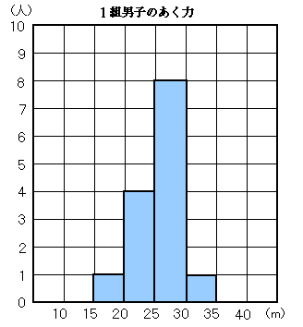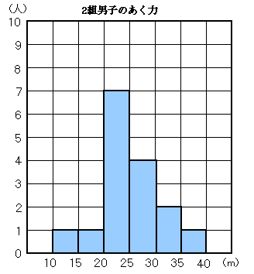

（１）それぞれのクラスのあく力の平均を求めましょう。 （１０点×２問）
１組 （ ２５㎏ ） ２組 （ ２４㎏ ）

（２）あく力の記録を５㎏ずつに区切って、上の表に人数を整理しましょう。
（１０点×２問）
（３）１組男子と２組男子のあく力のちらばりの様子を、グラフに表しましょう。
（１０点×２問）
（４）１組男子と２組男子でいちばん人数が多いのは、それぞれあく力が何㎏以上何㎏未
満のはんいですか。 （１０点×２問）
１組（ ２５㎏以上３０㎏未満 ）２組（ ２０㎏以上２５㎏未満 ）

（５）上の表やグラフを見て、１組男子と２組男子のあく力のちらばりの様子の特ちょう
を書きましょう。 （２０点×１問）
・２組男子のほうがちらばりのはんいが大きい。
・１組男子は、特に２５㎏以上３０㎏未満のあく力の人数が多く、２組男子
は、２０㎏以上２５㎏未満のあく力の人数が多い。 など

小学校６年生 算数 単元名 １２ 資料の調べ方 ＮＯ３
（模範解答）
１ ゆうとさんのクラス全員の、ボール投げの記録について、次の問題
に答えましょう。 （１０点×８問）
ゆうとさんのクラスのボール投げの記録 （m）
１８ | ３５ | ２３ | １６ | ２８ | ３３ | ２９ | ３１
２７ | １４ | ２４ | １８ | ２２ | １０ | ２６ | １５
２２ | １９ | ３４ | ４１ | １１ | １２ | ２４ | ２０
（１）平均を求めましょう。
答え（ ２３m ）
（２）下の表に、人数を書きましょう。
ボール投げの記録と人数 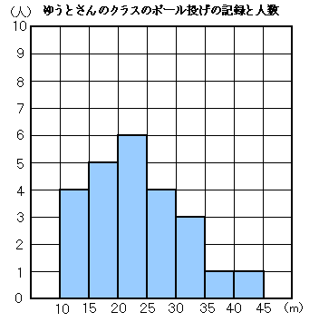
きょり（m） | 人数（人）
１０以上～１５未満 | ４
１５ ～２０ | ５
２０ ～２５ | ６
２５ ～３０ | ４
３０ ～３５ | ３
３５ ～４０ | １
４０ ～４５ | １
（３）２４人のうち、きょりが短いほうから数えて５番め、１０番めの人は、何ｍ以上何
ｍ未満のはんいにいますか。
５番め（ １５ｍ以上２０ｍ未満 ） １０番め（ ２０ｍ以上２５ｍ未満 ）

（４）ちらばりの様子を柱状グラフに表しましょう。
（５）人数がいちばん多いのは、どのはんいですか。
また、全員のおよそ何％ですか。
はんい（ ２０ｍ以上２５ｍ未満 ）
式 ６÷２４＝０．２５
０．２５×１００＝２５ 答え（ ２５％ ）
（６）上のグラフを見て１８ｍ未満の人数の割合は求められますか。求められれば○を、求められなければ×を書きましょう。また、わけを説明しましょう。（答え・説明 各１０点）答え（ × ）
わけ １８ｍ未満の人数は、グラフからは読み取れないから。 など

小学校６年生 算数 単元名 １３ 場合を順序よく整理して ＮＯ１
模範解答
１ あいさん、まりさん、ともみさん、のぶえさんの４人でリレーをします。

- あいさんが第1走者になる場合の図をかんせいさせましょう。
（１０点×６問）

まり ともみ のぶえ
のぶえ ともみ

あい ともみ まり （ のぶえ ）
（ のぶえ） まり

（のぶえ ） まり （ ともみ ）
（ともみ ） （ まり ）

- あいさんが第1走者になる場合の走り方は、何通りありますか。（１０点）
答え （ ６ ）通り（３） ４人の走る順番は、全部で何通りありますか。（１０点）

６×４＝２４
答え （ ２４ ）通り（４）あいさんがアンカーになるのは、何通りありますか。考え方も書きましょ う。 （考え方・１０点 答え１０点）
（考え方の例）
- 説明文 あいさん以外の誰か1人が第1走の時、あいさんがアンカーにな るのは、2通りある。あいさん以外が第１走になるのは3通りある ので
３×２＝６
答え6通り
- 図 あい…あ まり…ま ともみ…と のぶえ…の
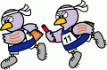
の と
ま
アンカー
と の
の ま
と あ
ま の
と ま
の 答え６通り
ま と

小学校６年生 算数 単元名 １３ 場合を順序よく整理して ＮＯ２
模範解答
１ Ａ，Ｂ，Ｃ，Ｄ，Ｅ、Ｆチームで、サッカーの試合をします。どのチームも違った相手と１回ずつ試合をします

- 試合をするところに丸印を書き入れましょう。（完答１０点×１問）
 | Ａ | Ｂ | Ｃ | Ｄ | Ｅ | Ｆ
Ａ |  | ○ | ○ | ○ | ○ | ○
Ｂ |  |  | ○ | ○ | ○ | ○
Ｃ |  |  |  | ○ | ○ | ○
Ｄ |  |  |  |  | ○ | ○
Ｅ |  |  |  |  |  | ○
Ｆ
（２）全部で何通りの対戦の組み合わせができますか。（１）の表から、どうしてその答えになったのか理由も書きましょう。（１０点×２問）

（ １５ ）通り 理由 例 ・○の数を数えた。
・６×５÷２＝１５
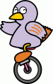
２ 赤、青、黄、緑、オレンジの折り紙の中から、２枚の折り紙を選びます。しんやさんは、次のような図で考えました。しんやさんの図の続きを書きましょう。そして、何通りの選び方があるか、答えましょう。どうしてその答えになったのか、理由も書きましょう。（１０点×３問）
赤
答え（ １０ 通り）
青
オレンジ
理由 例
・辺と対角線で結ばれているところが、組み合わせになるので、全部で１０本だから。
黄
緑
３ の４まいのカードがあります。この中から３枚取り出して３けたの整数をつくります。
- できた３けたの整数をすべて書き出しましょう。（２０点)
（１２５）（１２７）（１５２）（１５７）（１７２）（１７５）（２１５）（２１７）（２５１）（２５７）
（２７１）（２７５）（５１２）（５１７）（５２１）（５２７）（５７１）（５７２）（７１２）（７１５）
（７２１）（７２５）（７５１）（７５２）
- 何通りの整数ができますか。（１０点） （ ２４ ）通り
（３）１番大きい整数は何ですか。（１０点） 答え （ ７５２ ）

小学校６年生 算数 単元名 １３ 場合を順序よく整理して ＮＯ３
模範解答
１ チョコレート、あめ玉、ガム、クッキー、おせんべいの中から違う種類のものを選んで、２つ買います。
- できた組み合わせをすべて書きましょう。（１０点）
（チョコレート、あめ玉）（チョコレート、ガム）（チョコレート、クッキー）
（チョコレート、おせんべい）（あめ玉、ガム）（あめ玉、クッキー）
（あめ玉、おせんべい）（ガム、クッキー）（ガム、おせんべい）
（クッキー、おせんべい）
- 全部で何通りですか。（１０点） （ １０ ）通り

- チョコレート、あめ玉、ガムの３つを選んだ場合、食べる順序は全部で何通りありますか。落ちや重なりがないように調べて、考え方も書きましょう。 （考え方１０点 答え１０点）
例 チョコレート あめ玉 ガム

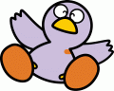
答え６通り

２ 下の６種類のお金が１枚ずつあります。
１円 ５円 １０円 ５０円 １００円 ５００円
（１）６種類のお金のうち、２枚を組み合わせてできる金額は、何通りありますか。どのように組み合わせたのか分かるように、考え方も書きましょう。 （考え方２０点 答え１０点）
例 ５ ６円
10 11円 10 15円
１ 50 51円 ５ 50 55円 10 50 60円 50 100 150円
100 101円 100 105円 100 110円 500 550円
500 501円 500 505円 500 510円 100 500 600円
答え（１５ ）通り

（２）６種類のお金のうち２枚を組み合わせて１００円以上になる組み合わせは、何通りありますか。考え方も書きましょう。
（考え方２０点 答え１０点）
例 ・上の図で１００円以上になる組み合わせを数えると９通りあるから。
・１００円以上になるのは、１００円とその他、５００円とその他を組み合わせた時だけなので、５通り＋５通り＝１０通り １００円と５００円の組み合わせが重なっているので、１０－１＝９
答え（９ ）通り

小学校６年生 算数 単元名 ★２ 見積もりを使って ＮＯ１
（ ）年（ ）組（ ）番

模範解答 名前（ ）
１ □にあてはまる数をかきましょう。（式・答え各１０点×２問）

点
（１）１台２９０００円の時計が１７０個売れました。
この時計の売上高がおよそ何円になるかを見積もります。
２９０００×１７０
↓切り上げ ↓切り上げ
× ＝

約 万円

３００００
２００
６００００００

６００

（２）１個２３０円の電池の１週間の売上高は２３６８０円でした。
１週間におよそ何個の電池が売れたかを見積もります。
２３６８０÷２３０
↓切り上げ ↓切り捨て
÷ ＝

約 個

２４０００
２００
１２０
１２０

２ みらいさんの家のりんご園には，りんごの木が１８００本あり，１本の木から
約６５ｋｇのりんごがとれます。（式２０点、答え１０点）
りんご園全体では，およそ何ｔのりんごがとれますか。
上から１けたの概数にしてもとめましょう。
７０×２０００
式
１４０
約 ｔ

３ １０ｋｇの米つぶの数を数えると，約４７６０００つぶでした。
１本の稲から約１２０つぶの米がとれるとすると，１０ｋｇの米をとるにはおよそ何本の稲がいりますか。（式２０点，答え１０点）
わられる数は上から２けた、わる数は上から１けたの概数にします。
式
４８００００÷１００

４８００
約 本

小学校６年生 算数 単元名 ★２ 見積もりを使って ＮＯ２
（ ）年（ ）組（ ）番
名前（ ）
１ 動物園で象の心臓の鼓動の数をはかったら，１分間に２９回だそうです。
象の１分間の鼓動の数を約３０回，１日を約２０時間，１年を約４００日，象の
一生を約７０年と考えて，一生の鼓動の数がどれくらいかを次のように見積もりま
した。 （５点×１１問）
６０
２０
４００
７０
式 ３０ × × × ×

６０
２０００
見積もり① ３０× ＝１８００ 切り上げ 約

２０００
② ×２０＝４００００
１６００
２０００
③ ４万×４００＝ 万 切り上げ 約 万
１４
１４億
④ ２０００万×７０＝ 億 約 回

２ 牛の心臓の鼓動の数が，１分間に６３回ありました。
２０年間で鼓動の数は，何回くらいになるか，見積もりましょう。

（牛の１分間の鼓動の数を６０回，１日を約２０時間，１年を約４００日，
牛の一生を約２０年として見積もりましょう。１の問題のように上から１けたの概数にしながら見積もっていきましょう。）（□５点×５問，見積もり１０点，答え１０点）
６０
６０
２０
２０
４００
式 × × × ×

見積もり
①６０×６０＝３６００→４０００
②４０００×２０＝８００００
③８万×４００＝３２００万
④３０００万×２０＝６億

６億
約 回

小学校６年生 算数 単元名 ★３ よみとる算数 ＮＯ１
（ ）年（ ）組（ ）番
名前（ ）
模範解答
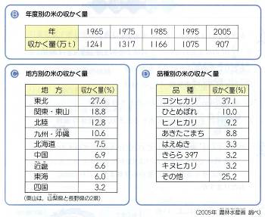
次の資料は，日本の米の収かく量や消費量を調べたものです。

点
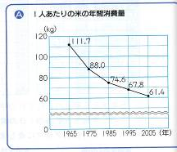

１ 2005年の1人あたりの
米の消費量は，1975年の
消費量のおよそ何％にな
っていますか。
四捨五入で，一の位まで答えを求めましょう。 （５点×４）
６９．７…
÷ × １００＝
６１．４
８８．０
約７０
答え ％

２ 2005年の米の収かく量は，1995年の収かく量のおよそ何％になっていますか。
四捨五入で，一の位まで答えを求めましょう。（式・答え各１０点）
式
約８４
９０７÷１０７５×１００
％
３ 関東・東山の米の収かく量は，四国の米の収かく量のおよそ何倍ですか。四捨五入で，
の位まで答えを求めましょう。 （式・答え各１０点）
約５．９

１８．８÷３．２
式
倍

４ ２００５年のコシヒカリの収かく量はおよそ何万ｔになりますか。
(1) どの資料とどの資料を使いますか。（１０点×２）
（ Ｂ ）と（ Ｄ ）
(2) 上から２けたの概数で求めましょう。（式・答え各１０点）
式
９０７万×０．３７１
約３４０

万ｔ

小学校６年生 算数 単元名 ★３よみとる算数 ＮＯ２
（ ）年（ ）組（ ）番
模範解答 名前（ ）

１ 次の問題に答えましょう。（５問×２０点）

点

(1) 次のことが正しければ〇、まちがっていれば×を書きましょう。
０
×

ｇ
①埼玉県の1人１日あたりのゴミの量が一番多かったのは、「平成１８年」だね。
〇

②家庭から出るゴミで、２番目に多いのは、「紙」だね。

(2) 平成２３年の１人１日あたりのゴミの量は、約８８０ｇです。埼玉県の人口を約７２０万人とすると、１日約何ｋｇのゴミが出ることになりますか。
（式）８８０×７２０００００
６３３６００００００ｇ＝６３３６０００Ｋｇ
答え ６３３６０００ｋｇ
(3) 埼玉県では、１日約何ｋｇの生ゴミが出ていますか。
（式）６３３６０００×０．３

答え １９００８００ｋｇ
(4) ゆうなさんは、上のグラフを見て、「埼玉県のごみはこれからも増えていく」と考えました。その考えは正しいですか。理由も書きましょう。
ゆうなさんの考えは、（正しくない）です。 ＜例＞
（理由）平成18年までは、年々ゴミの量がふえていたが、平成23年に
は、減っているからです。

小学校６年生 算数 単元名 ★４ 割合を使って NO１
（ ）年 （ ）組（ ）番
模範解答 名 前（ ）
１ ひろとさんは，家から学校まで行くのに，歩けば１５分、走れば６分

点
かかります。
（１）１分間に歩く道のりは，家から学校までの道のりのどれだけに
あたりますか。
また，走るときはどうですか。 (10点×2問)
１
歩く 歩く
１分 １５分
１
走る 走る
１分 ６分
（２）家から学校まで行くのに，はじめに５分歩き，そのあと走りました。走った
時間は何分でしたか。(式・答え各１５点)
１
走る
歩く

５分 □分
４
１－ ＝ ÷ ＝４
式 分

（３）家から学校まで行くのに，はじめに２分走って、そのあと歩いて学校へ行く
と，何分歩いたことになりますか。 (式・答え各１５点)
式
１０
1－ ＝ ＝１０
分

２ 兄と弟の２人が床そうじをします。兄１人でそうじすると５０分，弟１人ですると

１時間１５分かかります。
２人いっしょにすると，何分かかりますか。（式・答え各１０点）
式
３０
分

小学校６年生 算数 単元名 ★４ 割合を使って NO２
（ ）年 （ ）組（ ）番
１ 全体の面積が１５００㎡の公園があります。

点
全体の が広場、広場の が砂場になっています。

（１）砂場の面積は，公園全体の面積の何倍ですか。(式・答え 各1０点)
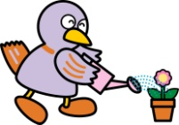
倍 倍
全体 広場 砂場
1500㎡ □㎡

□倍
式
倍

（２）砂場の面積は何㎡ですか。(式・答え 各1０点)
式
４００
㎡

２ 学校の図書室にある1万冊の本のうち， が童話の本です。
童話の本のうち， が日本の童話です。 （式・答え各１０点×２問）

- 日本の童話は，図書室全体の本の数の何倍ですか。
式

倍

（２）日本の童話は，何冊ありますか。
式
４５００
冊

３ 学校のしき地は4000㎡あります。しき地の が校庭です。校庭の が花だん
です。花だんの面積は何㎡ですか。（式・答え各１0点）
２００
式
㎡

模範解答 名 前（ ）
小学校６年生 算数 単元名 １４ 量の単位 NO１
模範解答
１ 次の（ ）にあてはまる数を書きましょう。（５点×６問）

（１）１ｍ ＝（ １００ ）ｃｍ （２）１ｍ＝（ １０００ ）ｍｍ

（３）１ｋｍ＝（ １０００ ）ｍ （４）１ｇ＝（ １０００ ）ｍｇ

（５）１ｋｇ＝（ １０００ ）ｇ （６）１ｔ＝（ １０００ ）ｋｇ

２ 下の表の に当てはまる数や単位を書きましょう。（５点×１０問）
長さと重さの単位のしくみ
大きさを  表すことば | ｍ  （ミリ） | ｃ  （センチ） | ｄ  （デシ） |  | ｄａ  （デカ） | ｈ  （ヘクト） | ｋ  （キロ）
意味 | ^{（１）}  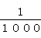倍 | ^{（２）}  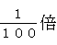 | 倍 | １ | １０倍 | １００倍 | ^{（３）}  １０００倍
長さの単位 | ^{（４）}  ｍｍ | ^{（５）}  ｃｍ | （ｄｍ） | ｍ | （ｄａｍ） | （ｈｍ） | ^{（６）}  ｋｍ
重さの  単位 | ^{（７）}  ｍｇ | （ｃｇ） | （ｄｇ） | ｇ | （ｄａｇ） | （ｈｇ） | ^{（８）}  ｋｇ
（^{（９）} ）倍 倍 １０ 倍 （^{（１０）}１０ ）倍
３ 上の表の単位のしくみについて決まりを見つけて、文で書きましょう。（２０点×１問）
（解答）
・ｋｍはｍの１０００倍、ｋｇはｇの１０００倍になっている。だから、「ｋ」は
１０００倍という意味がある。
・ｍｍはｍの１０００分の１、ｍｇはｇの１０００分の一になっている。だから、
「ｍ」は１０００分の１という意味がある。
①共通点が見つかるね。
②何倍(何分の一)
ずつになってい
るかな。
・その間の「ｃ」や「ｄ」、「ｄａ」や「ｈ」は、１０倍ずつに
なっている。
・「ｃ」は１００分の１、「ｄ」は１０分の１という意味だと思う。
・あまり使われていないけど、「ｄａ」や「ｈ」も１０倍ずつに
なっていて、「ｄａ」は１０倍、「ｈ」は１００倍という意味がある。


小学校６年生 算数 単元名 １４ 量の単位 NO２
模範解答
１ 面積の単位のしくみについてまとめましょう。
（１）次の（ ）の中に、言葉や単位を書きましょう。（全部できて１０点）
面積の単位は、ｍをもとにした（ｍ^{２}）、ｋｍをもとにした（ｋｍ^{２}）など、
（ 長さ ）の単位をもとにしてつくられています。
（２）下の表の（ ）に当てはまる数や単位を書きましょう。（５点×８問）
（^{（１）}１００）倍 １０倍 １０倍 １０倍

１辺の長さ | １ｃｍ | １ｍ | １０ｍ | １００ｍ | １ｋｍ
正方形の  面積 | １（^{（２）}ｃｍ^{２}） | １（^{（３）}ｍ^{２}） | １００  ｍ^{２} | （^{（４）}１００００）  ｍ^{２} | １（^{（５）}ｋｍ^{２}）
正方形の  面積 |  |  | １ａ | １（^{（６）}ｈａ）

（^{（７）}１００００）倍 １００倍 （^{（８）}１００）倍 １００倍
２ 次の長さや重さ、面積を表すには、どんな単位を使いますか。（５点×６問）
（１）はがきのたての長さ １５（ ｃｍ ）
（２）１円玉の直径 ２０（ ｍｍ ）
（３）利根川の長さ ３２２（ ｋｍ ）
（４）車１台分の重さ 約１０００（ ｋｇ ）
（５）算数のノート見開きのページの面積 約５８０（ ｃｍ^{２} ）
（６）埼玉県の面積 ３７９７（ ｋｍ^{２} ）

３ 正方形の１辺の長さが１０倍、１００倍になると、面積は何倍になりますか。
そうなる理由を、文や図で説明しましょう。 （答え・理由各１０点）

１辺の長さが１０倍、１００倍になると、面積は(１００)倍、(１００００)倍になります。
理由は、
１０倍
１辺の長さを１０倍にすると、たての長さも横の長さも
１０倍になるので１０×１０＝１００で面積は１００倍
１０×１０＝１００
になります。
１０倍
同じように、１辺の長さを１００倍にすると、たての長さ
も横の長さも１００倍になるので、
１００×１００＝１００００で面積は１００００倍になります。

小学校６年生 算数 単元名 １４ 量の単位 NO３
模範解答
１ 体積の単位のしくみについてまとめましょう。
（１）次の（ ）の中に、言葉や単位を書きましょう。（全部できて１０点）
体積の単位は、ｃｍをもとにした（ｃｍ^{３}）、ｍをもとにした（ｍ^{３}）など、
面積の単位と同じように（ 長さ ）の単位をもとにしてつくられています。
（２）下の表の（ ）に当てはまる数や単位を書きましょう。（５点×８問）
（^{（１）}１０）倍 １０倍

１辺の長さ | １ｃｍ |  |  | １０ｃｍ | １ｍ
立方体の体積 | １（^{（２）}ｃｍ^{３}） | １０ｃｍ^{３} | １００  ｃｍ^{３} | （^{（３）}１０００）  ｃｍ^{３} | １（^{（４）}ｍ^{３} ）
立方体の体積 | １（^{（５）}ｍＬ） |  | １ｄＬ | １（^{（６）}Ｌ）

１０倍 １０倍 １０倍 （^{（８）}１０００）倍
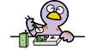
（^{（７）}１０００）倍

２ 下の表の（ ）に当てはまる数を書きましょう。（１０点×３問）
水の体積と重さ
体積 | １ｃｍ^{３}  （１ｍＬ） | １００ｃｍ^{３}  （１ｄＬ） | （^{（１）}１０００）ｃｍ^{３}  （１Ｌ） | １ｍ^{３}  （１ｋＬ）
水の重さ | １ｇ | （^{（２）}１００）  ｇ | １ｋｇ | （^{（３）}１０００）ｋｇ

３ 立方体の１辺の長さが１０倍、１００倍になると、体積は何倍になりますか。
そうなる理由を、文や図で説明しましょう。 （答え・理由各１０点）

１辺の長さが１０倍、１００倍になると、体積は（ １０００ ）倍、
（ １００００００ ）倍になります。
１０倍
理由は、１辺の長さを１０倍にすると、たての長さと横の長さ
と高さが１０倍ずつになるので１０×１０×１０＝１０００で
１０倍
１０×１０×１０
＝１０００
体積は１０００倍になるからです。同じように、１辺の長さを
１００倍にすると、たての長さ、横の長さ、高さが１００倍に
なるので、１００×１００×１００＝１００００００で
１０倍
体積は１００００００倍になります。

小学校６年生 算数 単元名 小数や分数の計算のまとめ NO１
（ ）年（ ）組（ ）番
模範解答 名前（ ）
１ 次の計算をします。

点
にあてはまる数をかきましょう。（１０点×２問）

（１）3.65＋7.18→ 0.01が（ ＋ ）個で です。
３６５
７１８
10.83
（２）
７
５
→ が（ － ）個で です。

２ 次のかけ算をします。
にあてはまる数をかきましょう。（１０点×４）
７
（１）６×0.07 0.07は の と考えて
７

１００
0.42
６× ÷ ＝
７
0.07は0.01の 個分と考えて
７
0.42
６÷100× ＝
３
（２）８０× は の と考えて
４
６０
３
８０× ÷ ＝
３
は の 個分と考えて
４
３
６０
８０÷ × ＝

３ 次の計算のしかたを説明してみましょう。（１０点×２）
（１）８０×0.02 【（１）のの方法で】（２）９０× 【（２）のの方法で】
0.02は0.01の2個分と考えて
は の５個分と考えて
８０÷１００×２＝１．６ ９０÷６×５＝７５
４ ６４㎡の土地の が畑になっていて，その１５％にトマトが植えてあります。
トマトが植えてある広さは，何㎡ですか。（式１０点，答え１０点）
式
7.2㎡
６４× ×0.15

小学校６年生 算数 単元名 小数や分数の計算のまとめ NO２
（ ）年（ ）組（ ）番
模範解答 名前（ ）
１ 次のわり算をします。

点
にあてはまる数をかきましょう。（５点×１４問）
５
（１）４÷0.05→0.05は の と考えて、
５
100
８０
４× ÷ ＝
５
0.05は0.01の 個分と考えて，
８０
100
４÷５× ＝
３
（２）９０÷ → は の と考えて，
３
150
９０×５÷ ＝
３
は の 個分と考えて，
３
５
150
９０÷ × ＝

２ 次の問題に答えましょう。（式１０点）
赤いテープの長さは８．４㎝で，青いテープの の長さです。
青いテープは何㎝ですか。
（１）式を立てましょう。
式
８．４÷

（２）計算のしかたを【１（２）の方法】を説明し，答えを求めましょう。
（説明１０点，答え１０点）
８．４÷ は４の 個分と考えて

８．４÷４×９＝１８．９

１８．９
㎝

